Ноябрь 2024 ГОДА
В ноябре 2024 года мониторинг атмосферного воздуха осуществлялся Учреждением на базе четырёх стационарных постов контроля загрязнения атмосферного воздуха (ПКЗ).

Состояние атмосферного воздуха на территории муниципального образования город Краснодар по данным ПКЗ-1, ПКЗ-2, ПКЗ-3, ПКЗ-4
Концентрации загрязняющих веществ по данным ПКЗ-1, ПКЗ-2, ПКЗ-3, ПКЗ-4 за ноябрь 2024 года представлены в таблицах № 1, 2, 3, 4.

Таблица № 1. Средние концентрации загрязняющих веществ согласно данным ПКЗ-1

Вещество | Углерода оксид (CO) | Азота оксид (NO) | Азота диоксид (NO₂) | Аммиак (NH₃ ) | Сера диоксид (SO₂) | Сероводород (H₂S) | Взв. частицы, мг/м³ | Взв. частицы,РМ1 мг//м³ | Взв. частицы, РМ2,5мг м³ | Взв. частицы, РМ10мг/м³ | Сумма углеводородов (СНх) | Сумма углеводородов за вычетом метана (НСН) | Метан (СН₄) | Фенол С₆Н₆О
Средняя концентрация, мг/м³ | 0,1 | 0,042 | 0,033 | 0,002 | 0,0001 | 0,0001 | 0,0197 | 0,00383 | 0,00673 | 0,0124 | 1,6 | 0,2 | 1,4 | 0,00001
ПДКс.с., мг/м³ | 3 | - | 0,1 | 0,1 | 0,05 | - | 0,15 | - | 0,035 | 0,06 | - | - | - | 0,006

Бензол  С₆Н₆ | Толуол  С₇Н₈ | Этилбензол С₈Н₁₀ | М,п ксилол  С₈Н₁₀ | О-ксилол С₈Н₁₀ | Стирол  С₈Н₈ | Хлорбензол С₆Н₅ CL
0,00000 | 0,00000 | 0,00001 | 0,00001 | 0,00015 | 0,00031 | 0,00007
0,06 | - | - | 0,04 | - | - | -

Таблица № 2. Средние концентрации загрязняющих веществ согласно данным ПКЗ-2

Вещество | Углерода оксид (CO) | Азота оксид (NO) | Азота диоксид (NO₂) | Аммиак (NH₃ ) | Сера диоксид (SO₂) | Сероводород (H₂S) | Взв. частицы, мг/м³ | Взв. частицы,РМ1 мг//м³ | Взв. частицы, РМ2,5мг м³ | Взв. частицы, РМ10мг/м³ | Метан (СН₄)
Средняя концентрация, мг/м³ | 0,5 | 0,043 | 0,051 | 0,002 | 0,0001 | 0,0015 | 0,0110 | 0,00142 | 0,00285 | 0,0064 | 1,584
ПДКс.с., мг/м³ | 3 | - | 0,1 | 0,1 | 0,05 | - | 0,15 | - | 0,035 | 0,06 | -

Вещество | С₂Н₆  Этан | С₃Н₈  Пропан | С₄Н₁₀  Изобутан | С₄Н₁₀  Бутан | С₅Н₁₂  Пентан | С₅Н₁₂  Изо-пентан | С₆Н₁₄  Гексан | С₇Н₁₆  Гептан | С₈Н₁₈  Октан | С₉Н₂₀  Нонан | С₁₀Н₂₂  Декан | С₁Н₄-С₅Н₁₂ | С₆Н₁₄-С₁₀Н₂₂
Средняя концентрация, мг/м³ | 0,006 | 0,000 | 0,000 | 0,000 | 0,000 | 0,000 | 0,000 | 0,000 | 0,000 | 0,000 | 0,000 | 1,591 | 0,000
ПДКс.с., мг/м³ | - | - | - | - | 25 | - | 7 | - | - | - | - | 50 | 5

Таблица № 3. Средние концентрации загрязняющих веществ согласно данным ПКЗ-3

Вещество | Углерода оксид  CO | Азота оксид  NO | Азота диоксид NO₂ | Аммиак NH₃ | Серы диоксид SO₂ | Сероводород H₂S | Взв. частицы, мг/м³ | Взв. частицы,РМ1 мг//м³ | Взв. частицы, РМ2,5мг м³ | Взв. частицы, РМ10мг м³ | Метан (СН₄) | С₂Н₆  Этан | С₃Н₈  Пропан | С₄Н₁₀  Изобутан | С₄Н₁₀  Бутан | С₅Н₁₂  Пентан
Средняя  концентрация,  мг/м³ | 0,7 | 0,036 | 0,028 | 0,002 | 0,0006 | 0,0006 | 0,0119 | 0,00126 | 0,00287 | 0,0077 | 1,922 | 0,002 | 0,000 | 0,000 | 0,000 | 0,000
ПДКс.с., мг/м³ | 3 | - | 0,1 | 0,1 | 0,05 | - | 0,15 | - | 0,035 | 0,06 | - | - | - | - | - | 25

Вещество | С₅Н₁₂  Изо-пентан | С₆Н₁₄  Гексан | С₇Н₁₆  Гептан | С₈Н₁₈  Октан | С₉Н₂₀  Нонан | С₁₀Н₂₂  Декан | С₁Н₄-С₅Н₁₂ | С₆Н₁₄-С₁₀Н₂₂
Средняя концентрация, мг/м³ | 0,003 | 0,000 | 0,000 | 0,000 | 0,000 | 0,000 | 1,928 | 0,000
ПДКс.с., мг/м³ | - | 7 | - | - | - | - | 50 | 5

Таблица № 4. Средние концентрации загрязняющих веществ согласно данным ПКЗ-4

Вещество | Углерода оксид  CO | Азота оксид  NO | Азота диоксид NO₂ | Аммиак NH₃ | Серы диоксид SO₂ | Сероводород H₂S | Взв. частицы, мг/м³ | Взв. частицы,РМ1 мг//м³ | Взв. частицы, РМ2,5мг м³ | Взв. частицы, РМ10мг м³ | Метан (СН₄) | С₂Н₆  Этан | С₃Н₈  Пропан | С₄Н₁₀  Изобутан | С₄Н₁₀  Бутан
Средняя  концентрация,  мг/м³ | 0,1 | 0,024 | 0,024 | 0,000 | 0,0036 | 0,0000 | 0,0263 | 0,00458 | 0,00747 | 0,0156 | 1,429 | 0,000 | 0,000 | 0,000 | 0,000
ПДКс.с., мг/м³ | 3 | - | 0,1 | 0,1 | 0,05 | - | 0,15 | - | 0,035 | 0,06 | - | - | - | - | -

Вещество | С₅Н₁₂  Пентан | С₅Н₁₂  Изо-пентан | С₆Н₁₄  Гексан | С₇Н₁₆  Гептан | С₈Н₁₈  Октан | С₉Н₂₀  Нонан | С₁₀Н₂₂  Декан | С₁Н₄-С₅Н₁₂ | С₆Н₁₄-С₁₀Н₂₂
Средняя концентрация, мг/м³ | 0,000 | 0,000 | 0,000 | 0,000 | 0,000 | 0,000 | 0,000 | 1,429 | 0,000
ПДКс.с., мг/м³ | 25 | - | 7 | - | - | - | - | 50 | 5

Информация о зафиксированных среднесуточных концентрациях загрязняющих веществ в атмосферном воздухе по данным ПКЗ-1, ПКЗ-2, ПКЗ-3, ПКЗ-4 за ноябрь 2024 г. представлена на рисунке 1, 2, 3, 4.

Рисунок 1. График среднесуточных значений концентраций загрязняющих веществ в атмосферном воздухе к ПДК_{с.с}.
в период с 01.11.2024 г. по 30.11.2024 г. ПКЗ-1

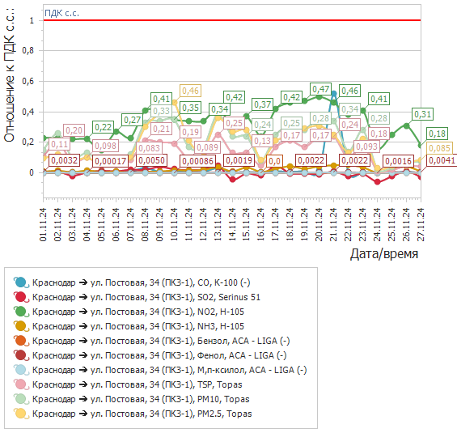

Рисунок 2. График среднесуточных значений концентраций загрязняющих веществ в атмосферном воздухе к ПДК_{с.с.}
в период с 01.11.2024 г. по 30.11.2024 г. ПКЗ-2

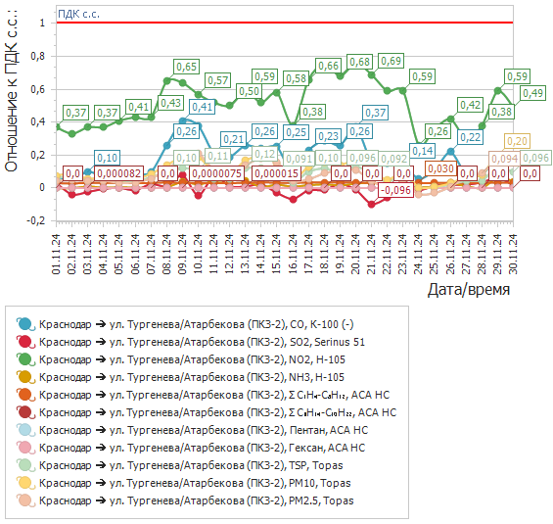

Рисунок 3. График среднесуточных значений концентраций загрязняющих веществ в атмосферном воздухе к ПДК_{с.с.}
в период с 01.11.2024 г. по 30.11.2024 г. ПКЗ-3

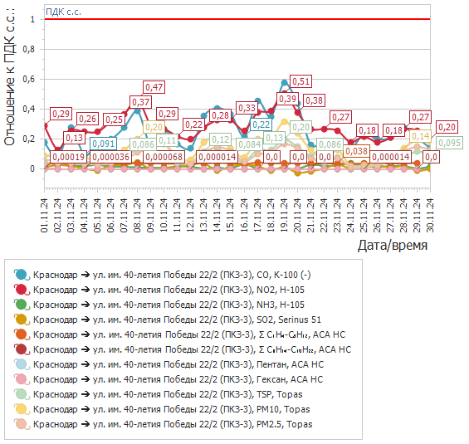

Рисунок 4. График среднесуточных значений концентраций загрязняющих веществ в атмосферном воздухе к ПДК_{с.с.}
в период с 01.11.2024 г. по 30.11.2024 г. ПКЗ-4
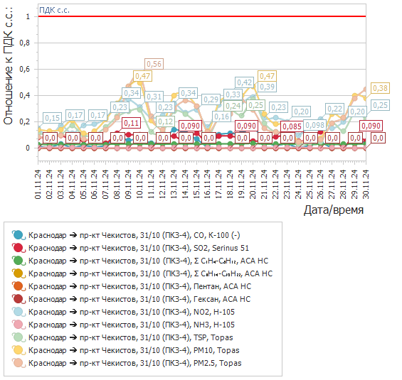

Средний уровень показателя гамма-фона за рассматриваемый период составил: ПКЗ-1 – 10,9мкР/час, ПКЗ-2 – 16,47мкР/час, ПКЗ-3 – 9,0мкР/час, ПКЗ-4 – 9,8мкР/час.

Директор учреждения Е.А.Вечерка

А.Г.Щёкин
С.Н.Процко
Н.Г.Зенченко

2557094

